**传智播客C/C++课堂笔记 字符串和整数转化**

1. 字符“12345”转化为12345

int char2Num(char *str)

{

char * istr=str; //// 保留副本()

While(*str!=”\0”)

{

if((*str)<’0’||(*str)>’9’)

{

Return -1}

*str++;

num++；

}

printf(“%d”,num);

int lastres=0;//12345 1 12 123 1234 12345

for(int i=0;i<num;i++)

{

lastres *=10；//结果乘以10

int wei=str[num]-48;//取出字符

lastres+=wei；//累加

printf

}

return lastres；

}

1. 12345转化为字符“12345”

void main()

{

int num=12345;

char str[10]={0};

int wei=0;

for(int inum=num;inum;inum/=10)

{

wei++;

}

printf(“wei=%d\n”,wei);

for(int i=wei;num;num/=10,i--)

{

str[i]=num%10+48; //整数+48对应整数编号

}

//printf(“%s”,str);

getchar();

}

1. 小结
2. 整数和字符之间的关系（黄圈所在行）

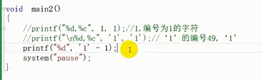

1. 循环、控制和逻辑流程清晰人事